VARIACION SECTORES DE CEDEARS EN 155 DIAS
COMPARANDO SU RETORNO CONTRA EL CCL Y EL CER

SEMICONDUCTORES

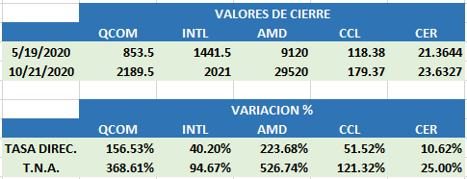

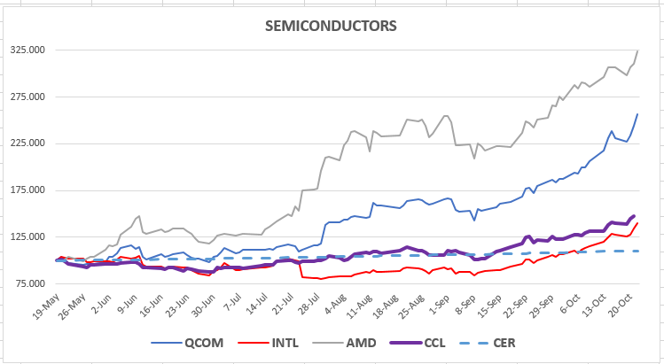

Es el sector de mejor desempeño mostrando que subieron fuerte no solo con el dólar sino con la economía norteamericana.

SOFTWARE

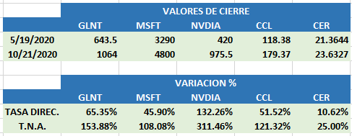

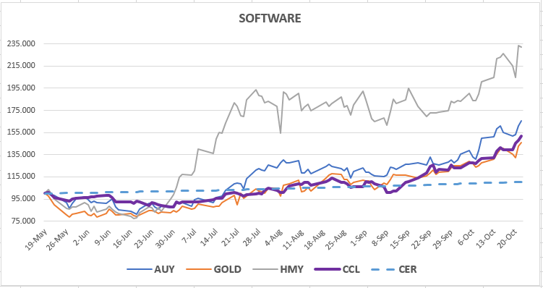

Fuerte suba de HARMONY GOLD que supera ampliamente al CCL y al CER. Las otras dos acompañaron con importantes retornos.

SALUD Y FARMACEUTICAS

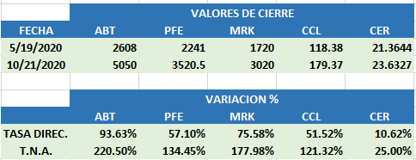

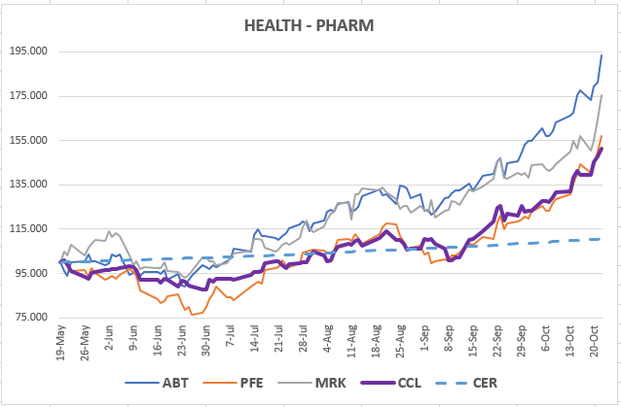

Activos favorablemente relacionados con la evolución de la pandemia.

E-COMMERCE

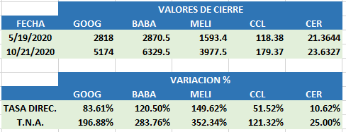

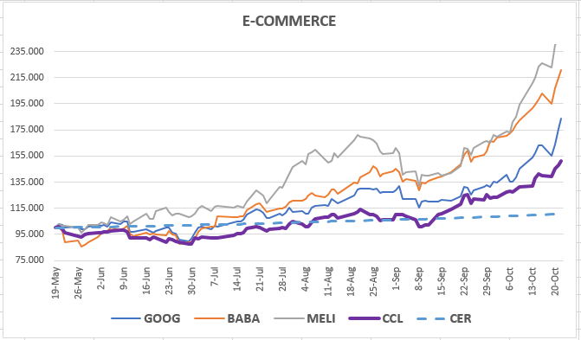

Muy fuerte y parejo desempeño de los CEDEARs de e-commerce.

CONSUMO

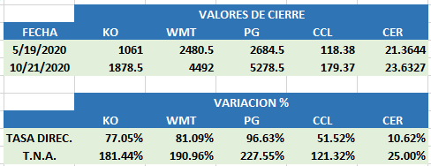

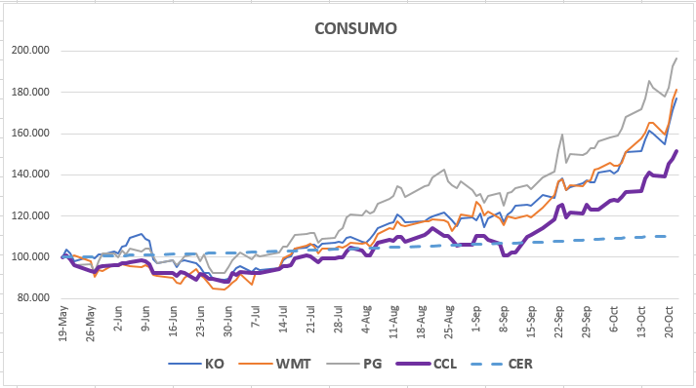

Sector menos volátil ante expectativas de la economía pues representa las necesidades de los consumidores que siguen vigentes en cualquier circunstancia.

ORO

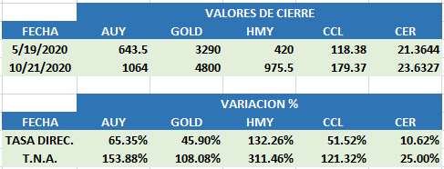

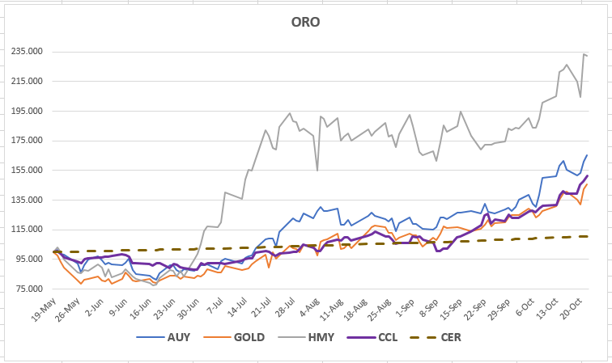

Positivo desempeño de los CEDEARs vinculados al oro que pueden ser un recurso para los que buscan protección ante el riesgo sistémico global.

